Введение
Пособие предназначено для выполнения контрольной работы заочника по дисциплине «Электрические машины» студентами III курса заочной (дистанционной) формы обучения. При этом студенты направления бакалаврской подготовки «Электроэнергетика и электротехника» выполняют два контрольных задания, каждая из которых включает в себя по две задачи. Решение указанных задач способствует более глубокому усвоению теории, позволяет сконцентрировать внимание обучающихся на ее узловых положениях.
Так как у студентов заочной (дистанционной) формы обучения на самостоятельную работу времени значительно меньше, чем у студентов, занимающихся с отрывом от производства, то им трудно пользоваться существующими учебными пособиями и методическими указаниями, предназначенными прежде всего для студентов дневной формы обучения. Это учтено в данном пособии, где каждая глава содержит в себе:
- теоретическую часть, необходимую для решения задач и помогающую студенту восстановить в памяти теоретические положения курса;
- практическую, в которой приведены задачи для решения и методические указания к их решению.
Пособие включает в себя три раздела:
- трансформаторы,
- асинхронные двигатели,
- машины постоянного тока.
При выполнении контрольной работы необходимо применять стандартные условные обозначения электрических величин, единиц их измерения и условные графические обозначения элементов электрических цепей по ГОСТам.
Расчетная записка контрольной работы пишется на одной стороне листа формата А4 с обязательным оставлением полей для замечаний преподавателя. В записке приводятся необходимые расчеты, таблицы, пояснения, перечень использованной литературы. Листы, рисунки и таблицы пояснительной записки должны быть пронумерованы. Применять сокращения не следует, кроме общепринятых. В тексте должны быть приведены номера таблиц, рисунков тех источников, которые использованы в расчете.
Рисунки и таблицы в контрольной работе размещаются после ссылки на них в тексте или на следующей странице, если они выполняются на отдельных листах.
Результаты расчетов округляются до трех значащих цифр. Ошибки, отмеченные рецензентом, должны быть исправлены.
При большом количестве исправлений на одной странице ее нужно переписать и вставить рядом со страницей, содержащей замечания преподавателя.
Для успешного выполнения контрольной работы необходимо изучить по [1] или любому учебнику по электрическим машинам соответствующий теоретический раздел. Без знания теории нельзя рассчитывать на решение даже сравнительно простых задач.
Номера вариантов задач выбираются по таблицам согласно двум последним цифрам номера договора или выдаются преподавателем, ведущим данный вид занятия.
При разработке пособия использован материал [2 - 6].
Для решения задач можно рекомендовать следующие общие указания:
- Внимательно прочитать условие задачи и при необходимости дать его наглядную схемную интерпретацию, используя условные графические обозначения элементов электрических схем и электрических машин в соответствии с ГОСТами.
- Записать числовые данные условия задачи и их единицы измерения. Указать также те величины, числовые значения которых непосредственно не задаются, но о них можно судить по условию задачи. Например, если в условии сказано, что активным сопротивлением обмотки можно пренебречь, следует записать R = 0, если в задаче насыщение не учитывается, указывается μ = ∞ и т. п. Устанавливаются искомые величины и единицы их измерения.
- Подобрать нужную формулу. Если искомая величина определяется из нескольких выражений, то необходимо сличить заданные величины с величинами, входящими в различные формулы и выбрать нужное выражение. При необходимости выполнить преобразования для определения искомой величины.
- Если решение задачи требует графических построений, то следует предварительно наметить последовательность графических операций.
- Провести числовой расчет и анализ полученного результата. Получив числовой ответ, следует по возможности оценить его соответствие реальному физическому смыслу исходной величины.
- В заключение целесообразно проанализировать расчетную формулу, последовательность графических построений, алгоритм расчета и выяснить, как изменяются искомые величины при изменении величин, функцией которых они являются.

1. Асинхронные двигатели

1.1. Теоретические сведения, необходимые для выполнения контрольной работы
1.1.1. Принцип действия асинхронного двигателя
Асинхронная машина – машина переменного тока, у которой частота вращения ротора отличается от частоты вращения магнитного поля статора.
В большинстве случаев асинхронная машина используется как двигатель. Наиболее широкое распространение нашли трехфазные асинхронные двигатели, двигатели с однофазной обмоткой, как правило, выполняются небольшой мощности (примерно до 0,5 кВт).
Конструктивно асинхронный двигатель состоит из двух частей: неподвижной – статора и вращающейся – ротора.
Статор трехфазного двигателя представляет собой полый цилиндр, набранный из листов электротехнической стали, на внутренней поверхности которого имеются пазы. Внутрь пазов укладывается обмотка, которая может соединяться звездой или треугольником. Она состоит из отдельных катушек (секций), которые объединены в три фазы. В двухполюсных машинах фазы на статоре располагаются со сдвигом в пространстве под углом в 120°.
Внутри статора находится ротор, в пазах которого также размещается обмотка. В зависимости от исполнения этой обмотки асинхронные двигатели делятся на двигатели с фазным и короткозамкнутым ротором. На практике наибольшее распространение имеют последние, в них обмотка ротора выполняется в виде «беличьей клетки».
При питании обмотки статора трехфазным током создается вращающееся магнитное поле (поток Ф), частота вращения которого (синхронная):
n₁ = 60f₁/p,
(1.1)
где f₁ – частота тока сети;
p – число пар полюсов статорной обмотки.
Вращающееся поле статора индуктирует в проводниках ротора ЭДС (направление ЭДС определяется по правилу правой руки), и по ним протекает ток. Активная составляющая этого тока совпадает по фазе с ЭДС. В результате взаимодействия отмеченного тока с потоком статора создается электромагнитная сила (ее направление определяется по правилу левой руки) и электромагнитный момент М, под действием которого ротор приходит во вращение с частотой n в ту же сторону, что и поток Ф. Относительную разность частот вращения статорного магнитного поля и ротора обозначают через s и называют скольжением:
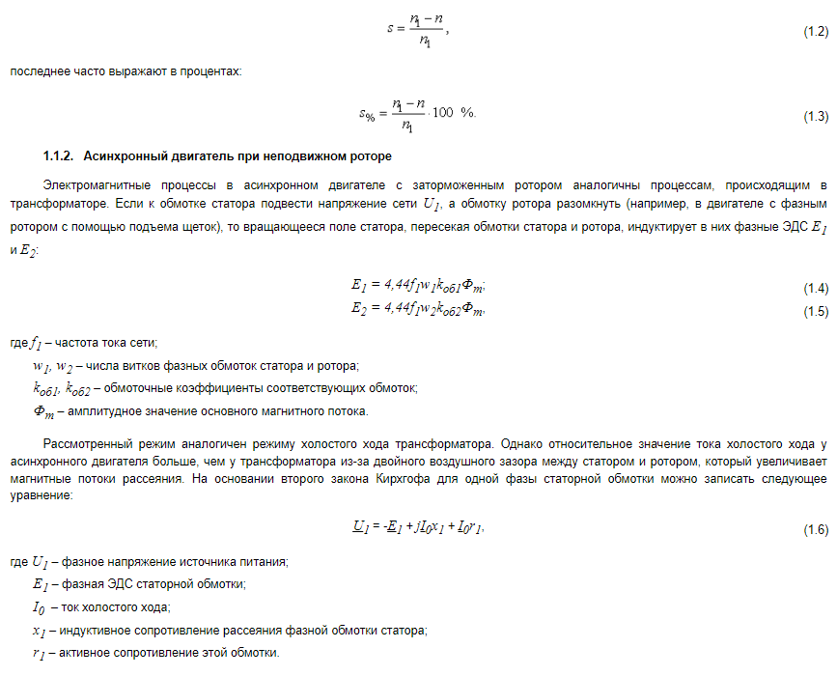
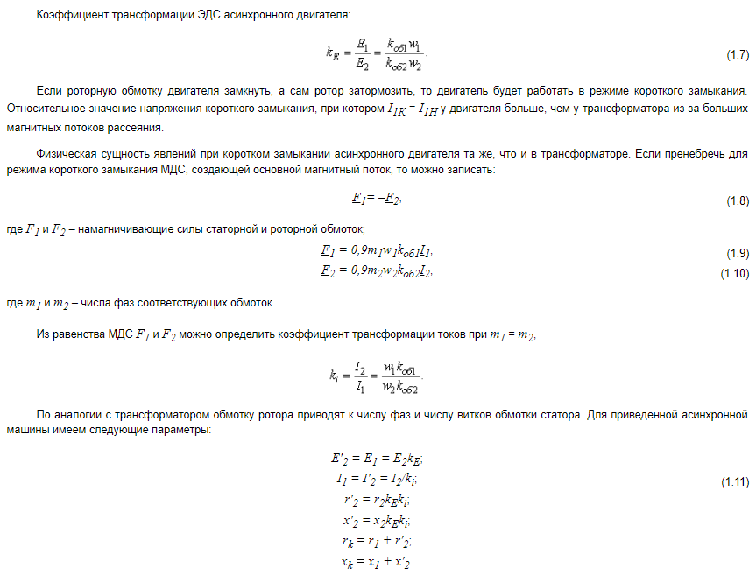
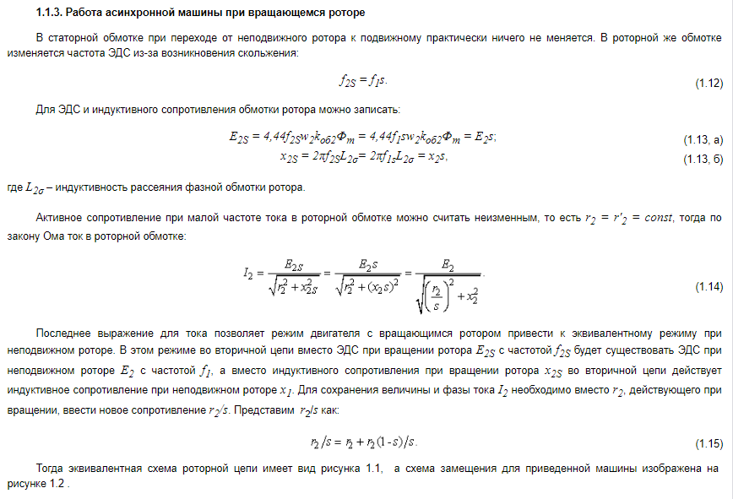
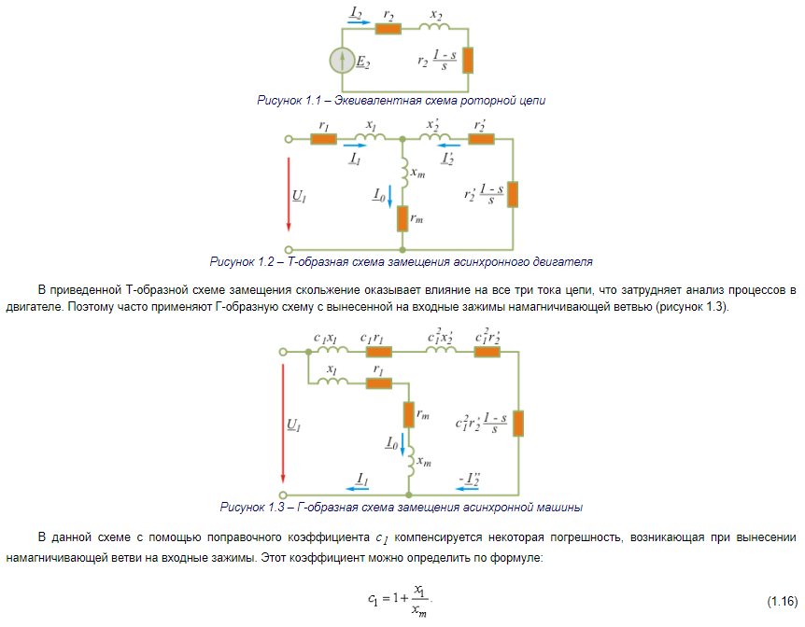
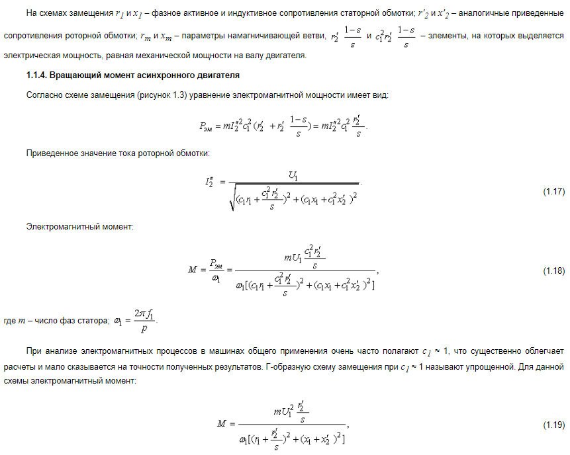
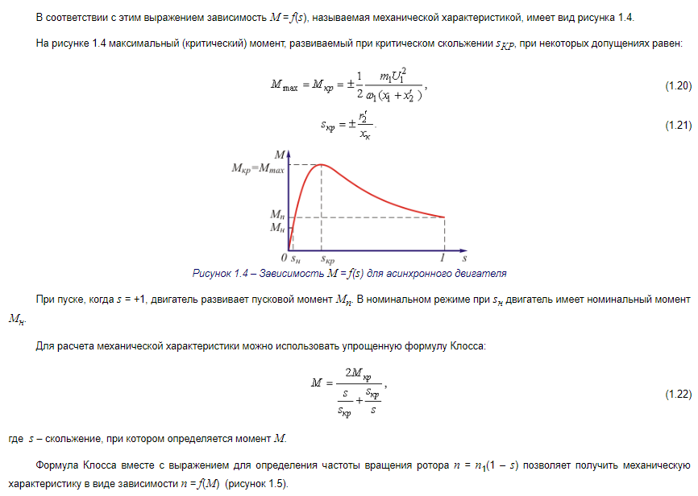
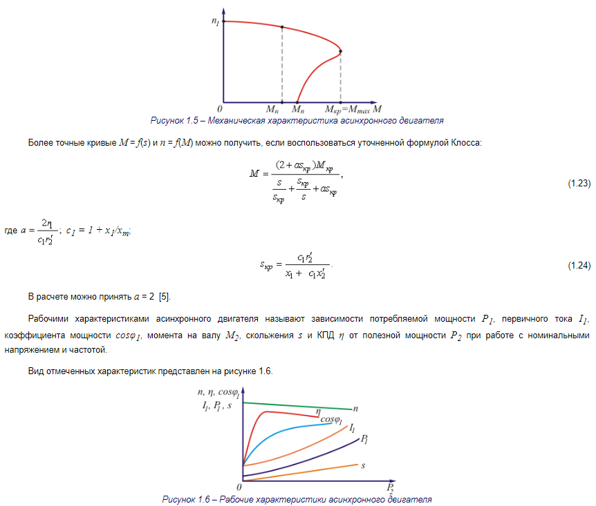

1.2. Задания на выполнение контрольной работы по разделу «Асинхронные двигатели»
Задача 1 контрольной работы
Трехфазный асинхронный двигатель с короткозамкнутым ротором характеризуется следующими номинальными величинами: мощность Р_{н}, линейное напряжение U, частота вращения ротора n_{н}, коэффициент полезного действия h_{н}, коэффициент мощности cosφ_{н}, кратность пускового тока I_{1п}/I_{1н}, кратность максимального момента M_{max}/M_{н}.
Определить:
- Активную мощность, потребляемую двигателем из сети Р_{1н}; номинальный М_{н} и критический М_{кр} моменты (М_{кр} = М_{max}); номинальный I_{1н} и пусковой I_{1п} токи.
- Число пар полюсов статорной обмотки р, частоту вращения магнитного поля статора n₁, номинальное s_{н} и критическое s_{кр} скольжения.
- Зависимость электромагнитного момента от скольжения М = f(s). Построить графики M = f(s) и n = f(M).
- Значения пускового и критического моментов при уменьшении питающего напряжения на 15%. Указать, можно ли запустить двигатель под нагрузкой М_{с} = М_{н} при снижении напряжения на 15%
Числовые значения исходных величин берутся студентами из таблицы 1.1 по варианту, соответствующему номеру последним двум цифрам номера договора.
Таблица 1.1 - Исходные данные к задаче 2
Вариант | Тип | Р_{н}, кВт | U_{н}, В | n_{н}, об/мин | h_{н},% | cosφ_{н} | I_{1п}/I_{1н} | М_{max}/M_{н}
1 | 4A50A4 | 0,06 | 380 | 1380 | 50 | 0,6 | 2,5 | 2,2
2 | 4А50В4 | 0,09 | 380 | 1370 | 55 | 0,6 | 2,5 | 2,2
3 | 4А56А4 | 0,12 | 380 | 1375 | 63 | 0,66 | 3,5 | 2,2
4 | 4А56В4 | 0,18 | 380 | 1365 | 64 | 0,64 | 3,5 | 2,2
5 | 4А63А4 | 0,25 | 380 | 1380 | 68 | 0,65 | 4 | 2,2
6 | 4А63В4 | 0,37 | 380 | 1365 | 68 | 0,69 | 4 | 2,2
7 | 4А71А4 | 0,55 | 380 | 1390 | 70,5 | 0,7 | 4,5 | 2,2
8 | 4А71В4 | 0,75 | 380 | 1390 | 72 | 0,73 | 4,5 | 2,2
9 | 4А80А4 | 1,1 | 380 | 1420 | 75 | 0,81 | 5 | 2,2
10 | 4А80В4 | 1,5 | 380 | 1415 | 77 | 0,83 | 5 | 2,2
11 | 4А90 4 | 2,2 | 380 | 1425 | 80 | 0,83 | 6 | 2,4
12 | 4А100 4 | 3 | 380 | 1435 | 82 | 0,83 | 6 | 2,4
13 | 4А100 4 | 4 | 380 | 1430 | 84 | 0,84 | 6 | 2,4
14 | 4АС71А4 | 0,6 | 380 | 1350 | 68 | 0,73 | 4,5 | 2,2
15 | 4АС71В4 | 0,8 | 380 | 1350 | 68,5 | 0,75 | 4,5 | 2,2
16 | 4АС80А4 | 1,3 | 380 | 1360 | 68,5 | 0,82 | 5 | 2,2
17 | 4АС80В4 | 1,7 | 380 | 1335 | 70 | 0,82 | 5 | 2,2
18 | 4АС90 4 | 2,4 | 380 | 1360 | 76 | 0,82 | 6 | 2,2
19 | 4АС100 4 | 3,2 | 380 | 1395 | 76,5 | 0,82 | 6 | 2,2
20 | 4АС100 4 | 4,25 | 380 | 1395 | 78 | 0,82 | 6 | 2,2
21 | АОЛ2-12 | 1,1 | 380 | 2815 | 79,5 | 0,87 | 6 | 2,2
22 | АОЛ2-22 | 2,2 | 380 | 2860 | 83 | 0,89 | 6,5 | 2,2
23 | АОЛ2-32 | 4 | 380 | 2880 | 86,5 | 0,89 | 6,5 | 2,2
24 | АОЛ2-12 | 0,8 | 380 | 1360 | 74,5 | 0,76 | 6 | 2,2
25 | АОЛ2-22 | 1,5 | 380 | 1400 | 80 | 0,81 | 6 | 2,2
26 | АОЛ2-32 | 3 | 380 | 1430 | 83,5 | 0,84 | 6,5 | 2,2
27 | АОЛ2-12 | 0,6 | 380 | 915 | 70 | 0,68 | 6 | 2,2
28 | АОЛ2-22 | 1,1 | 380 | 930 | 76 | 0,73 | 6 | 2,2
29 | АОЛ2-32 | 2,2 | 380 | 950 | 81 | 0,77 | 6,5 | 2,2
30 | АО2-42-8 | 3 | 380 | 720 | 80 | 0,7 | 6 | 2,2

1.3. Методические указания к решению задач
Активная мощность, потребляемая двигателем из сети при номинальной нагрузке, Р_{1н} = Р_{н}/η_{н}.
Указанная мощность Р_{1н} = U_{1н}I_{1н}cosφ_{н}. Из данного уравнения можно определить I_{1н}, а имея кратность пускового тока – рассчитать саму величину пускового тока I_{1п}.
Номинальный момент на валу двигателя М_{н} = 9,55Р_{н}/n_{н}, а критический (максимальный) М_{кр} = к_{м}М_{н}, где к_{м} – кратность максимального момента, к_{м} = М_{кр}/М_{н}. По заданию имеем номинальную частоту вращения двигателя n_{н}, n_{н} = n1(1 - s_{н}). Величина n_{н} в двигательном режиме работы асинхронной машины всегда несколько меньше частоты вращения магнитного поля статора n₁. Последняя зависит от числа пар полюсов статорной обмотки р.
При р = 1 n₁ = 60f/p = 60×50/1 = 3000 об/мин; р = 2 n₁ = 1500 об/мин; р = 3 n₁ = 1000 об/мин и т.д.
Если, например, по заданию n_{н} = 1415 об/мин, то ближайшее большее значение n₁ = 1500 об/мин и р = 1.
Имея n₁ и n_{н} можно определить номинальное скольжение s_{н}. Тогда, используя упрощенную формулу Клосса (1.22), из условия номинального режима работы можно определить критическое скольжение s_{кр}.
Зависимость момента от скольжения M = f(s) определяется по той же формуле (1.22). Для этого задаются рядом значений скольжения s (0,005; s_{H}; 0,1; s_{кр}; 0,3; 0,5; 0,7; 1,0) и для каждого из них по указанной формуле рассчитывается момент. Строится график M = f(s).
Для тех же значений скольжения определяется частота вращения ротора n, n = n₁(1 - s). Используя зависимости M = f(s), n = f(s), можно построить график механической характеристики n = f(M).
Из графика M = f(s) при s = 1 определяется М_{П}.
Вращающий момент асинхронного двигателя зависит от U₁². При снижении напряжения на 15% получим новые значения моментов М'_{п} = (0,85)²M_{П}, M'_{max} = (0,85)²M_{max}. Если М'_{п} будет больше момента нагрузки М_{С} (М_{с} = М_{н}), то двигатель запустится, если М'_{п} < М_{с}, то – нет.

2. Машины постоянного тока

2.1. Теоретические сведения, необходимые для выполнения контрольной работы
Машина постоянного тока - электрическая машина, обмотка якоря которой соединяется с электрической сетью постоянного тока с помощью механического преобразователя частоты - коллектора и щеток.
Машина постоянного тока используется в промышленности в качестве двигателя и генератора. Как двигатель она имеет большое достоинство – простоту и плавность регулирования частоты вращения.
К номинальным данным машины относятся: номинальная мощность (для генераторов – полезная мощность на зажимах машины, отдаваемая в сеть, для двигателей – полезная механическая мощность на валу); ток цепи якоря, напряжение на главных зажимах машины, частота вращения и коэффициент полезного действия.
2.1.1. Конструкция и принцип действия машины постоянного тока
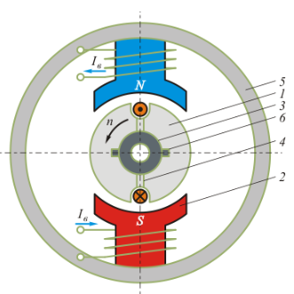
Рисунок 2.1 - Эскиз конструкции машины
постоянного тока:
1- якорь; 2 - главный полюс; 3 - коллектор;
4 - соединение обмотки якоря с коллектором;
5 - станина; 6 - щетка
Машина постоянного тока включает в себя станину – неподвижную часть и якорь – вращающуюся часть (рисунок 2.1). К станине крепятся сердечники полюсов с обмоткой возбуждения, по которой протекает постоянный ток, создающий магнитный поток возбуждения Фв.
На якоре размещается двухслойная обмотка, в которой при вращении якоря индуктируется ЭДС.
При заданном направлении вращения якоря направление ЭДС, индуктируемой в проводниках, зависит только от того, под каким полюсом находится проводник. Поэтому во всех проводниках, расположенных под одним полюсом, направление ЭДС одинаковое и сохраняется таким независимо от частоты вращения.
При вращении якоря проводники обмотки перемещаются от одного полюса к другому, ЭДС, индуктируемая в них, меняет знак, т.е. в каждом проводнике наводится переменная ЭДС. Чтобы выпрямить полученный переменный ток, т.е. заставить его течь во внешней цепи неизменно в одном направлении, используют коллектор.
Процесс выпрямления ЭДС будет происходить в наиболее благоприятных условиях, если установить щетки на коллекторе так, чтобы переход каждой из щеток с одной пластины на другую происходил как раз в тот момент времени, когда наводимая в витке ЭДС равна нулю.
Таким образом, главной особенностью машины постоянного тока является наличие коллектора и скользящего контакта между обмоткой якоря и внешней электрической цепью.
2.1.2. Схемы включения машин постоянного тока
Свойства машин постоянного тока определяются в основном способом питания обмотки возбуждения. В зависимости от этого машины бывают:
- независимого возбуждения – обмотка возбуждения получает питание от постороннего источника постоянного тока;
- параллельного возбуждения – обмотка возбуждения подключена к обмотке якоря параллельно;
- последовательного возбуждения – обмотка возбуждения включена последовательно с обмоткой якоря (используются такие машины как двигатели);
- смешанного возбуждения – имеются две обмотки возбуждения: одна - параллельная, другая – последовательная.
Устройство отмеченных машин одинаковое, отличаются они лишь выполнением обмотки возбуждения. Обмотки независимого и параллельного возбуждения, имеющие большое число витков, изготовляют из провода малого сечения, а обмотку последовательного возбуждения, имеющую небольшое число витков, - из провода относительно большого сечения.
На рисунке 2.2 приведены схемы включения двигателей (а - с независимым; б - с параллельным; в - с последовательным; г - со смешанным возбуждением) и обозначения выводов обмоток данных двигателей. Машины с обоими видами возбуждения можно включать двумя способами: так, чтобы МДС параллельной и последовательной обмоток складывались (согласное включение) или вычитались (встречное включение).
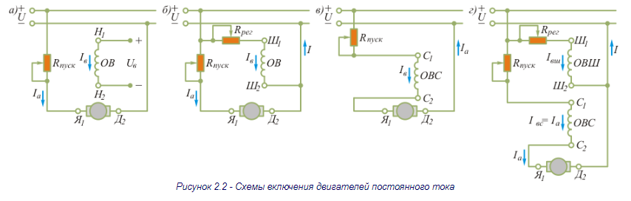
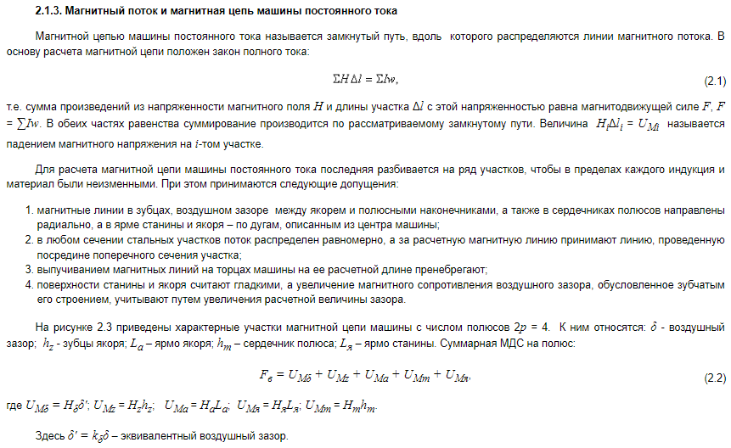
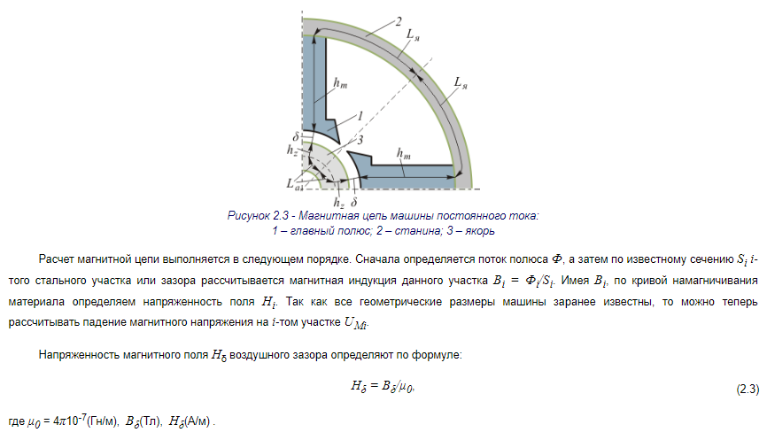
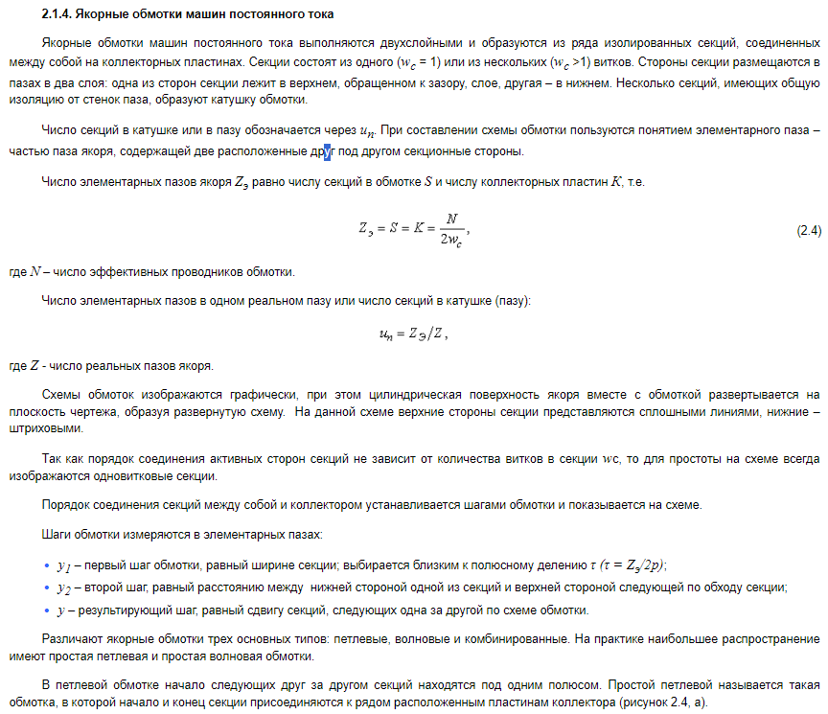
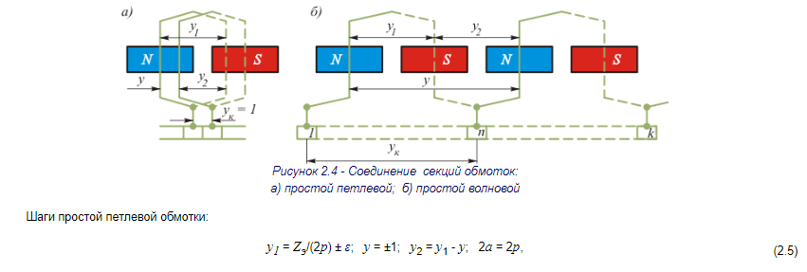
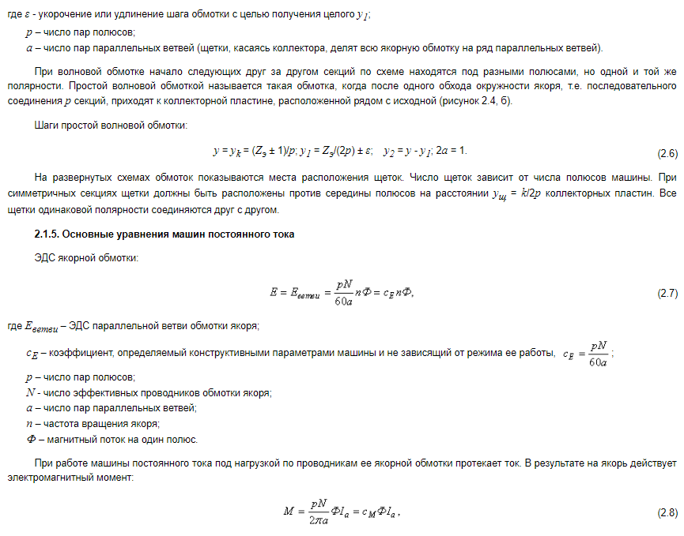
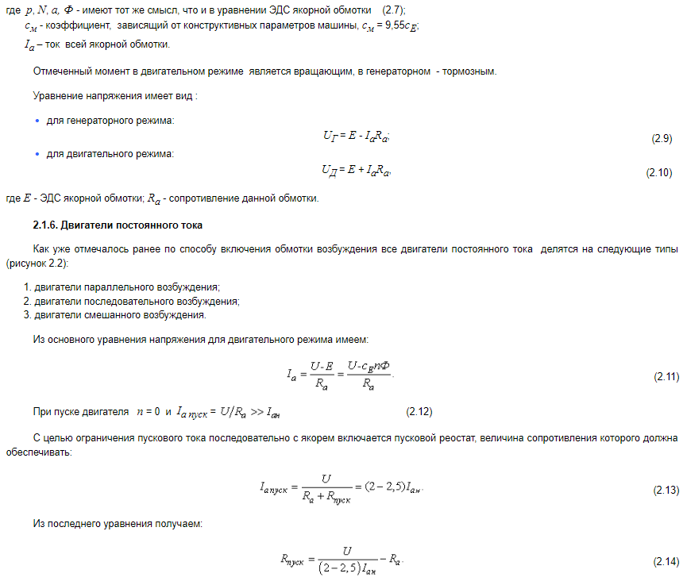
В процессе пуска двигателя по мере увеличения оборотов величина Rпуск должна уменьшаться и после пуска она должна быть равна нулю.
Двигатель параллельного возбуждения
В этом двигателе (рисунок 2.5) обмотка возбуждения подключена параллельно с обмоткой якоря к сети. В цепь обмотки возбуждения включен регулировочный реостат R_{рег}, а в цепь якоря – пусковой реостат R_{пуск}.
Характерной особенностью двигателя является то, что ток возбуждения I_{в} не зависит от тока якоря I_{a}. Поэтому, пренебрегая размагничивающим действием реакции якоря, можно считать, что и поток двигателя не зависит от нагрузки. При этом условии моментная (рисунок 2.6) и скоростная (рисунок 2.7) характеристики будут линейными. Следовательно, линейной будет и механическая характеристика двигателя n = f(M) (рисунок 2.8).
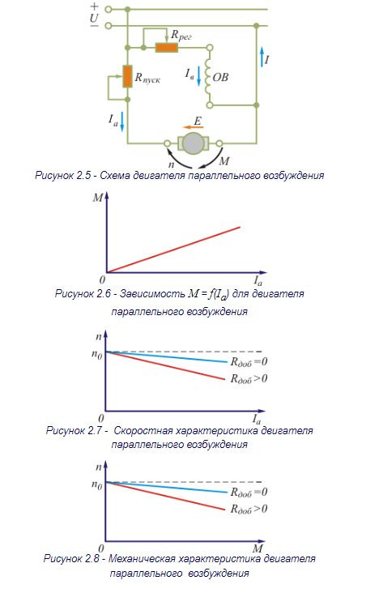
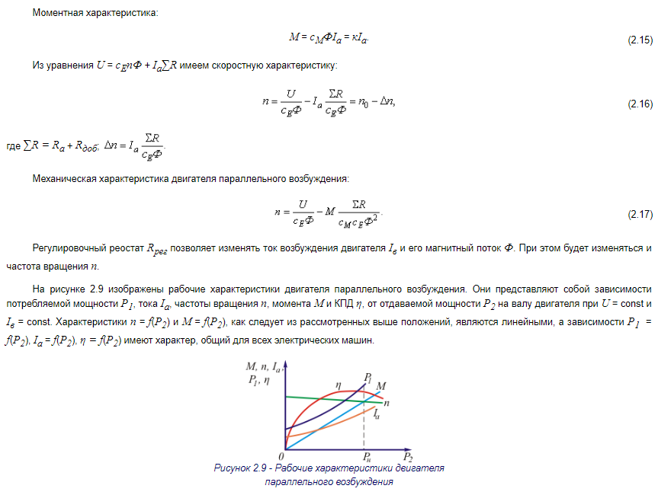
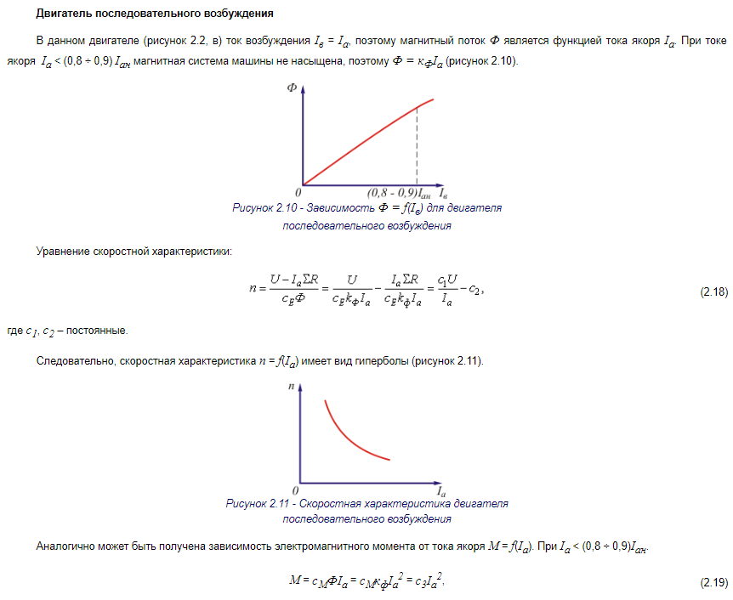
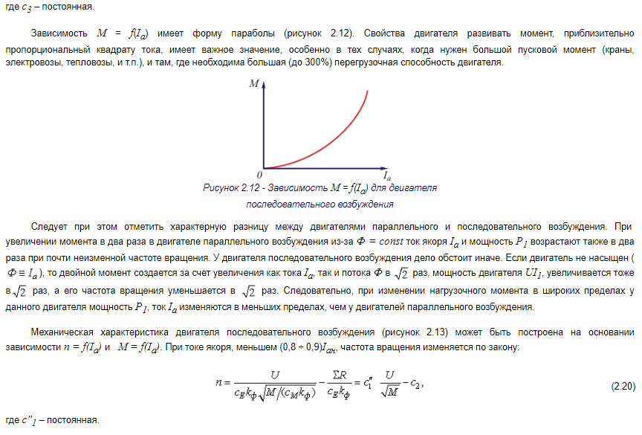
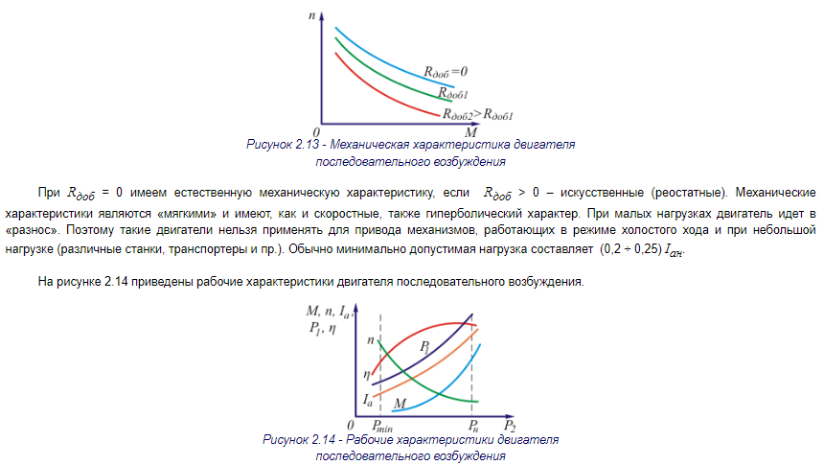

2.2. Задания на выполнение контрольной работы по разделу «Машины постоянного тока»
Задача 2 контрольной работы
Двигатель постоянного тока параллельного возбуждения характеризуется следующими номинальными величинами: мощность на валу Р_{н}, напряжение на зажимах двигателя U_{н}, частота вращения n_{н}, потери мощности в цепях якоря ΔР_{ан}, коэффициент полезного действия η_{н}, процентное значение тока возбуждения i_{вн}%.
Определить:
- При номинальном режиме работы момент на валу двигателя М_{н}, ток якоря I_{ан}, ток обмотки возбуждения I_{вн} и ток, потребляемый из сети I_{н}.
- Сопротивление цепи возбуждения R_{в} и цепи якоря R_{a}, сопротивление пускового реостата R_{пуск}, чтобы пусковой ток был в 2,5 раза больше номинального.
- Рассчитать и построить графики зависимостей n = f(I_{a}), n = f(M), η = f(I_{a}).
- Определить пределы изменения частоты вращения двигателя при регулировании добавочного сопротивления в цепи якоря от 0 до 4 R_{a} и токе I_{a} = I_{ан}.
Числовые значения исходных величин берутся студентом из таблицы 2.2 по варианту, соответствующему последним двум цифрам номера договора.
Таблица 2.1 – Исходные данные к задаче 2 контрольной работы
Номер варианта | Тип двигателя | U_{н}, В | Р_{н}, кВт | n_{н}, об/мин | η_{н}, % | i_{вн}, % | ΔР_{ан}, Вт
1 | П11 | 110 | 0,7 | 3000 | 73,5 | 10 | 100
2 | П11 | 220 | 0,3 | 1500 | 64 | 9 | 80
3 | П11 | 110 | 0,13 | 1000 | 59 | 10 | 50
4 | П12 | 110 | 1 | 3000 | 76 | 9 | 120
5 | П12 | 220 | 0,45 | 1500 | 70 | 8 | 75
6 | П12 | 110 | 0,2 | 1000 | 65,5 | 12 | 40
7 | П21 | 110 | 1,5 | 3000 | 76 | 8 | 200
8 | П21 | 220 | 0,7 | 1500 | 74 | 10 | 80
9 | П21 | 110 | 0,3 | 1000 | 80,5 | 5 | 32
10 | П22 | 110 | 2,2 | 3000 | 80 | 9 | 200
11 | П22 | 220 | 1 | 1500 | 76,5 | 8 | 145
12 | П22 | 110 | 0,45 | 1000 | 72 | 10 | 75
13 | П31 | 110 | 3,2 | 3000 | 83 | 6 | 250
14 | П31 | 220 | 1,5 | 1500 | 78,5 | 10 | 160
15 | П31 | 110 | 0,7 | 1000 | 75 | 7 | 120
16 | 2ПН90МУ | 110 | 1 | 3000 | 86 | 5 | 60
17 | 2ПН90МУ | 220 | 0,37 | 1500 | 66 | 14 | 87
18 | 2ПН90МУ | 110 | 0,25 | 1500 | 75 | 7 | 40
19 | 2ПН90МУ | 110 | 0,17 | 750 | 73 | 8 | 28
20 | 2ПН100МУ | 220 | 2 | 3000 | 75 | 10 | 250
21 | 2ПН100МУ | 110 | 0,75 | 1500 | 64 | 8 | 150
22 | 2ПН100МУ | 110 | 0,5 | 1000 | 62 | 12 | 100
23 | 2ПН90LУ | 220 | 1,3 | 3000 | 71 | 10 | 200
24 | 2ПН90LУ | 110 | 0,55 | 1500 | 76 | 9 | 70
25 | 2ПН90LУ | 220 | 0,34 | 1000 | 77 | 10 | 35
26 | 2ПН90LУ | 110 | 0,2 | 750 | 67 | 7 | 34
27 | Д12 | 220 | 2,5 | 1140 | 85 | 8 | 180
28 | Д21 | 220 | 4,5 | 1030 | 82,5 | 5 | 400
29 | Д21 | 220 | 5,5 | 1440 | 83 | 5 | 450
30 | Д22 | 220 | 6 | 1100 | 85 | 4 | 470
Задача 3 контрольной работы
Двигатель постоянного тока последовательного возбуждения при номинальном режиме работы имеет: напряжение на зажимах двигателя U_{н}, мощность на валу P_{н}, частоту вращения n_{н}, потери мощности в обмотке якоря ΔР_{ан} и в обмотке возбуждения ΔР_{вн}, прочие потери мощности ΔР_{М}.
Определить:
- Мощность, потребляемую из сети Р_{1н}, ток двигателя I_{н}, момент на валу М_{н}.
- Сопротивление якорной обмотки R_{a} и обмотки возбуждения R_{в}.
- Построить зависимости частоты вращения якоря и момента от тока якоря, т.е. n = f(I_{a}) и М = f(I_{a}). Используя указанные зависимости, рассчитать и построить механическую характеристику двигателя n = f(М).
Примечание. При выполнении пункта 3 воспользоваться зависимостью n% = f(i_{в}%), приведенной в таблице
n % | 5 | 26 | 48 | 70 | 90 | 100
i_{в}% | 0 | 20 | 40 | 60 | 80 | 100
Числовые значения исходных величин берутся студентом из таблицы 2.2 по варианту, соответствующему последним цифрам номера договора.
Таблица 2.2 – Исходные данные к задаче 4 контрольной работы
Номер варианта | Тип двигателя | Р_{н}, Вт | U_{н}, В | n, об/мин | ΔР_{ан}, Вт | ΔР_{вн}, Вт | ΔР_{М}, Вт
1 | МСП-0,25 | 250 | 30 | 1460 | 37 | 34 | 44
2 | МСП-0,25 | 250 | 100 | 1700 | 29 | 15 | 56
3 | МСП-0,25 | 550 | 200 | 3600 | 33 | 17 | 87
4 | МСП-0,25 | 250 | 160 | 1700 | 44 | 24 | 32
5 | МСП-0,15 | 150 | 30 | 850 | 27 | 21 | 62
6 | МСП-0,15 | 150 | 110 | 850 | 35 | 22 | 65
7 | МСП-0,15 | 150 | 160 | 850 | 27 | 25 | 65
8 | МСП-0,1 | 100 | 30 | 1300 | 50 | 47 | 23
9 | МСП-0,1 | 100 | 100 | 1500 | 26 | 26 | 18
10 | МСП-0,1 | 100 | 160 | 1500 | 26 | 33 | 12
11 | Д12 | 2500 | 220 | 1100 | 310 | 300 | 50
12 | Д21 | 4500 | 220 | 900 | 650 | 560 | 90
13 | Д22 | 6000 | 220 | 850 | 600 | 580 | 120
14 | Д21 | 5500 | 220 | 1200 | 620 | 47 | 110
15 | Д21 | 4000 | 440 | 1050 | 500 | 420 | 80
16 | Д31 | 6700 | 440 | 800 | 650 | 620 | 130
17 | Д22 | 7000 | 40 | 1180 | 660 | 600 | 140
18 | Д31 | 8000 | 220 | 800 | 740 | 700 | 160
19 | Д32 | 12000 | 220 | 675 | 650 | 550 | 240
20 | Д41 | 16000 | 220 | 650 | 800 | 760 | 320
21 | Д31 | 12000 | 220 | 1100 | 600 | 590 | 240
22 | Д32 | 18000 | 220 | 960 | 1520 | 1480 | 360
23 | Д41 | 15000 | 440 | 660 | 1400 | 1300 | 300
24 | Д32 | 17000 | 440 | 970 | 1360 | 1300 | 340
25 | Д806 | 22000 | 220 | 575 | 1660 | 1600 | 440
26 | Д41 | 14000 | 220 | 970 | 1770 | 1680 | 480
27 | Д806 | 32000 | 220 | 900 | 2160 | 2000 | 640
28 | Д808 | 37000 | 220 | 525 | 2560 | 2200 | 740
29 | Д808 | 37000 | 440 | 500 | 2500 | 2300 | 700
30 | Д806 | 32000 | 440 | 950 | 1800 | 1780 | 650
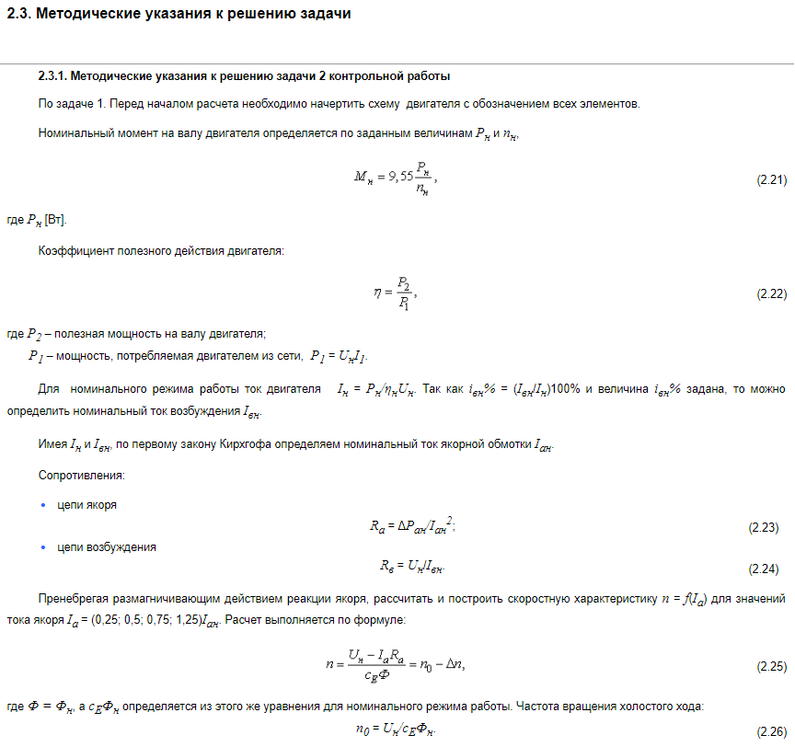
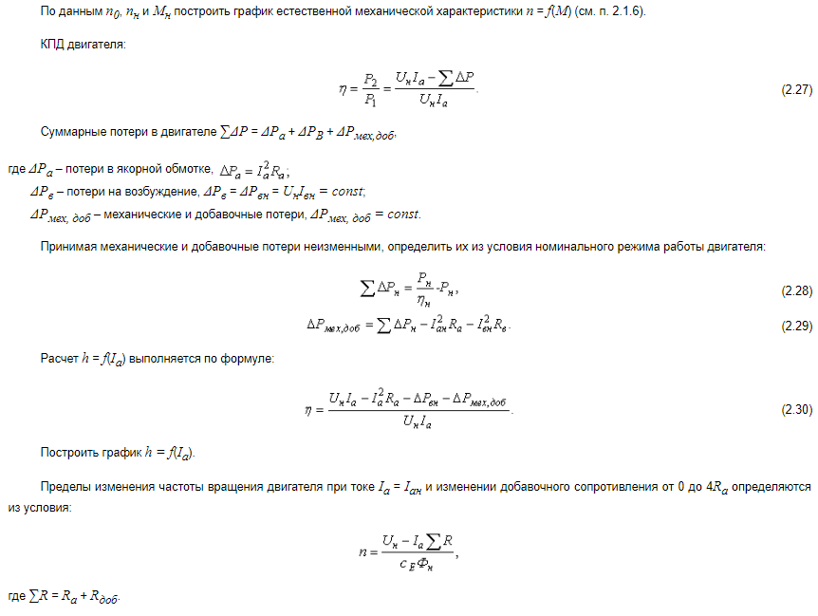
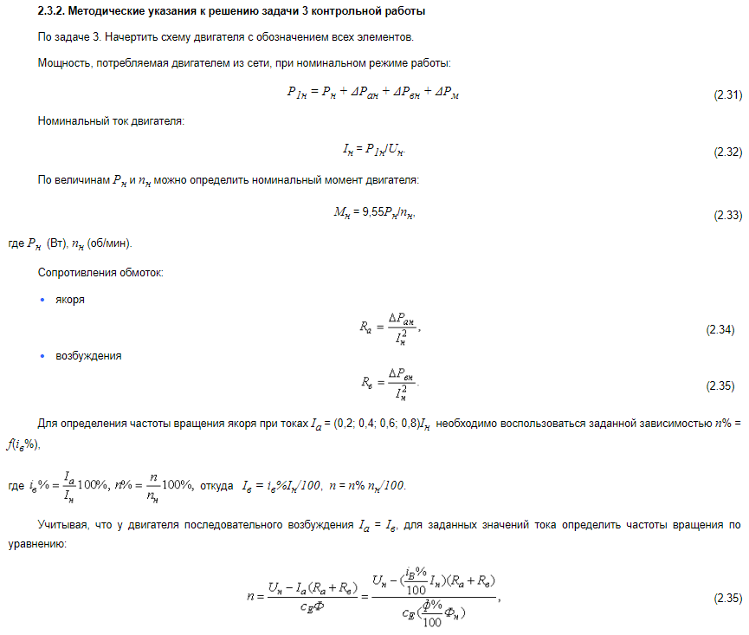
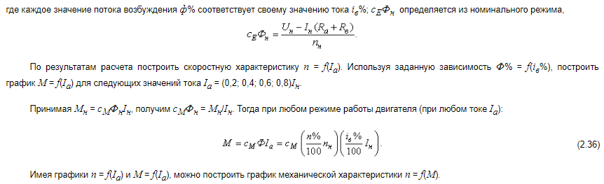

3. Трансформаторы

3.1. Теоретические сведения, необходимые для выполнения контрольной работы
Трансформатор - статическое электромагнитное устройство, имеющее две или большее число индуктивно связанных обмоток и предназначенное для преобразования посредством электромагнитной индукции одной системы переменного тока в другую.
Основное назначение трансформаторов – изменять напряжение переменного тока. Однако они могут применяться также для преобразования числа фаз и частоты.
Трансформатор характеризуется номинальными данными, которые указаны на его заводском щитке.
Номинальная мощность трансформатора S_{н} – полная мощность на зажимах вторичной обмотки, указываемая на щитке и выраженная в вольт-амперах (ВА) или киловольт-амперах (кВА).
Номинальное первичное напряжение U_{1н} – напряжение сети, на которое рассчитан трансформатор.
Номинальное вторичное напряжение U_{2н} – напряжение на зажимах вторичной обмотки при холостом ходе и номинальном первичном напряжении.
Номинальные токи обмоток – первичный I_{1н} и вторичный I_{2н} – токи, соответствующие номинальным значениям напряжений и мощности. Так как КПД трансформаторов сравнительно высок, то принимают, что у двухобмоточного трансформатора номинальные мощности обеих обмоток равны. Для трехфазных трансформаторов в качестве номинальных значений напряжений и токов указывают линейные величины.
Магнитный поток Ф, создаваемый реактивной составляющей тока первичной обмотки и сцепленный со всеми витками обеих обмоток, при своем изменении наводит в них ЭДС, действующие значения которых: Е₁ = 4,44fw₁Ф_{m}, и Е₂ = 4,44fw₂Ф_{m}, где f – частота тока в сети; w₁ и w₂ – числа витков обмоток; Ф_{m} – амплитудное значение основного магнитного потока в сердечнике.
Для понижающего трансформатора отношение ЭДС первичной обмотки к ЭДС вторичной есть коэффициент трансформации трансформатора:
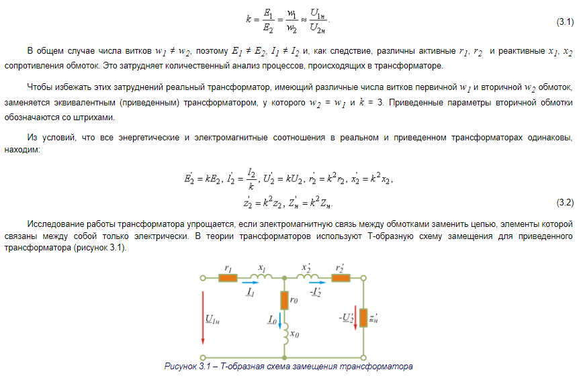
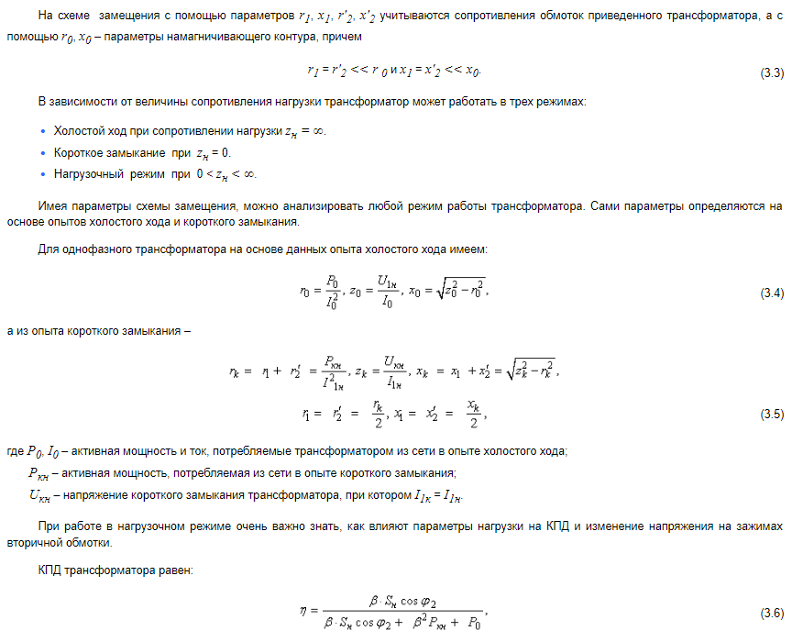
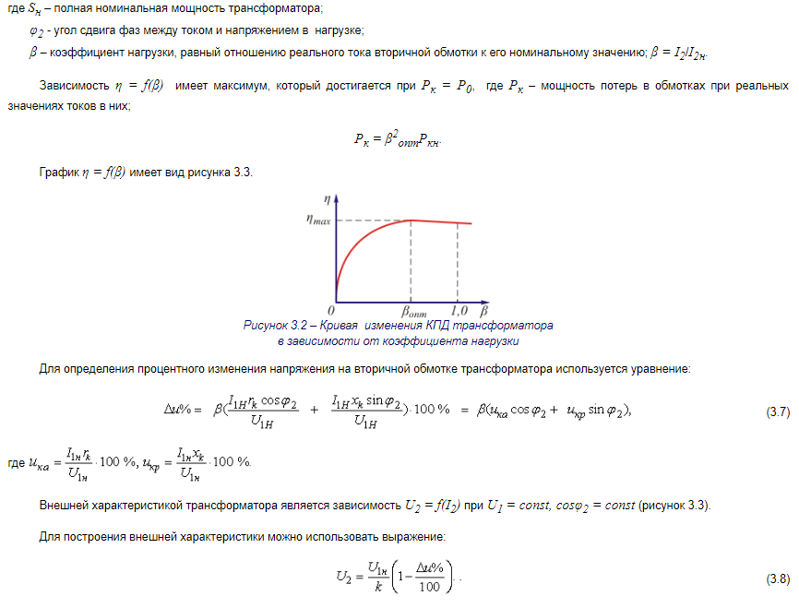
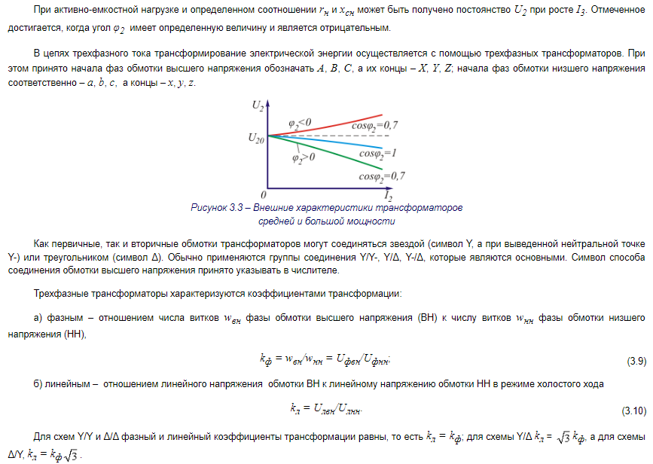

3.2. Задания на выполнение контрольной работы по разделу «Трансформаторы»
Задача 4 контрольной работы
Однофазный трансформатор малой мощности характеризуется следующими номинальными величинами: мощность S_{н}, первичное напряжение U_{1н}, вторичное напряжение U_{2н}, процентное значение тока холостого хода i₀ %, мощность потерь в сердечнике трансформатора P₀, процентное значение напряжения короткого замыкания u_{k} %, мощность потерь короткого замыкания P_{кн}.
Определить:
- Коэффициент трансформации трансформатора k, номинальные токи первичной I_{1н} и вторичной I_{2н} обмоток.
- Параметры T-образной схемы замещения, КПД при коэффициенте нагрузки β = (0,25; 0,5; 0,75; 1) и коэффициенте мощности cosφ₂ = 0,8.
- Процентное изменение вторичного напряжения Δu% и вторичное напряжение U₂ при β = (0,25; 0,5; 0,75; 1) и cosφ₂ = 0,8.
- Характер нагрузки, при котором вторичное напряжение не зависит от коэффициента β.
- Коэффициенты мощности для режимов холостого хода и короткого замыкания – cosφ₀, cosφ_{к}.
- Начертить схему замещения трансформатора, построить зависимость U₂ = f(β) при cosφ₂ = 0,8.
Числовые значения исходных величин берутся студентом из таблицы 3.1 по варианту, соответствующему последним двум цифрам номера договора.
Таблица 3.1 – Исходные данные к задаче 4
Вариант | Тип трансформатора | S_{н}, ВА | U_{1Н}, В | U_{2Н}, В | i₀, % | P₀, Вт | u_{k}, % | Р_{кн}, Вт
1 | ОМ-0,3/6 | 300 | 6300 | 230 | 30 | 23 | 8 | 20
2 | ОМ-0,66/6 | 660 | 6000 | 230 | 20 | 25 | 8 | 46
3 | ОМ-1,2/6 | 1200 | 5150 | 230 | 20 | 32 | 7 | 66
4 | ОМ-0,66/10 | 660 | 10500 | 230 | 30 | 25 | 8 | 46
5 | ОМ-1,2/10 | 1200 | 10000 | 230 | 20 | 32 | 7 | 66
6 | ОМ-1,2/6 | 1200 | 5700 | 115 | 20 | 32 | 7 | 66
7 | ОМ-1,2/6 | 1200 | 5400 | 115 | 20 | 32 | 7 | 66
8 | ОМ-1,2/10 | 1200 | 9500 | 115 | 20 | 32 | 7 | 66
9 | ОМ-1,2/10 | 1200 | 9000 | 115 | 20 | 32 | 7 | 66
10 | ОМ-1,2/10 | 1200 | 8590 | 115 | 20 | 32 | 7 | 66
11 | ОМ-0,63/6 | 630 | 6000 | 230 | 34 | 18 | 6,8 | 42
12 | ОМ-0,63/10 | 630 | 10000 | 230 | 34 | 18 | 6,8 | 42
13 | ОМ-1,25/6 | 1250 | 6000 | 230 | 23 | 23 | 6 | 60
14 | ОМ-1,25/10 | 1250 | 10000 | 230 | 23 | 23 | 6 | 60
15 | ОМ-0,3/6 | 630 | 6000 | 115 | 34 | 18 | 6,8 | 42
16 | ОМ-0,63/10 | 630 | 10000 | 115 | 34 | 18 | 6,8 | 42
17 | ОМ-1,25/6 | 1250 | 600 | 115 | 23 | 23 | 6 | 60
18 | ОМ-1,25/10 | 1250 | 1000 | 115 | 23 | 23 | 6 | 60
19 | ПОБС-2АУЗ | 300 | 220 | 17,6 | 14 | 20 | 12 | 20
20 | ПОБС-3АУЗ | 300 | 220 | 247,5 | 14 | 20 | 10 | 25
21 | ПОБС-5АУЗ | 300 | 220 | 44 | 14 | 18 | 11 | 20
22 | ПРТ-АУЗ | 65 | 220 | 12 | 4,4 | 3 | 15 | 5
23 | ПТ-25АУЗ | 65 | 220 | 60 | 4,4 | 3 | 14 | 4
24 | ПТИУЗ | 80 | 220 | 11,2 | 27 | 4,5 | 13 | 4
25 | СОБСЗА | 50 | 110 | 82,6 | 8 | 3 | 12 | 3
26 | СТ-3 | 13 | 110 | 13 | 53 | 1 | 25 | 2
27 | СТ-2 | 25 | 165 | 13 | 27 | 2 | 18 | 2
28 | СТ-3 | 13 | 220 | 13 | 42 | 1,5 | 17 | 1,5
29 | СКТ-1 | 12 | 220 | 165 | 50 | 3 | 17 | 1
30 | СТ-2 | 25 | 165 | 13 | 29 | 1 | 15 | 2

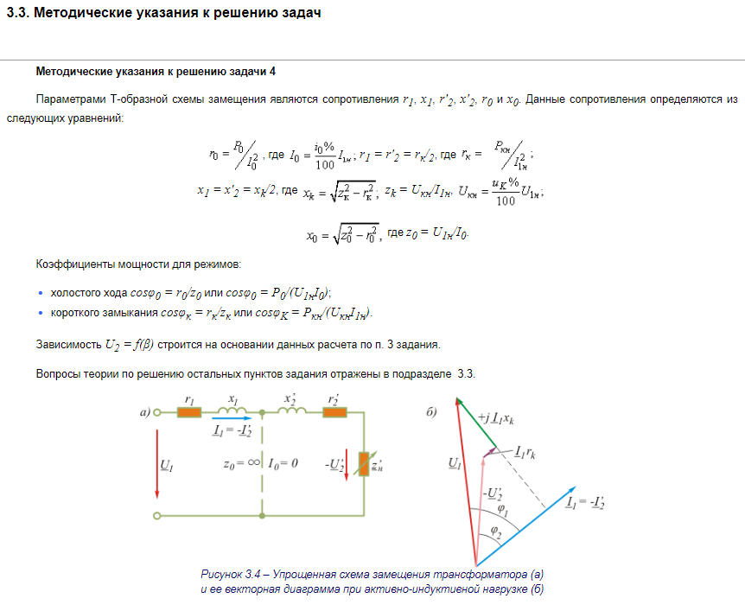

Приложения
Таблица П.1 - Кривая намагничивания листовой электротехнической стали марок 1211, 1212
В, Тл | 0 | 0,01 | 0,02 | 0,03 | 0,04 | 0,05 | 0,06 | 0,07 | 0,08 | 0,09
В, Тл | Н, А/см
0,4 | 1,40 | 1,43 | 1,46 | 1,49 | 1,52 | 1,53 | 1,58 | 1,61 | 1,64 | 1,67
0,5 | 1,71 | 1,75 | 1,79 | 1,83 | 1,87 | 1,91 | 1,95 | 1,99 | 2,03 | 2,07
0,6 | 2,11 | 2,16 | 2,21 | 2,26 | 2,31 | 2,36 | 2,41 | 2,46 | 2,51 | 2,56
0,7 | 2,61 | 2,66 | 2,71 | 2,76 | 2,81 | 2,87 | 2,93 | 2,99 | 3,06 | 3,12
0,8 | 3,18 | 3,24 | 3,30 | 3,37 | 3,44 | 3,52 | 3,6 | 3,69 | 3,78 | 3,87
0,9 | 3,97 | 4,07 | 4,17 | 4,27 | 4,37 | 4,47 | 4,58 | 4,69 | 4,80 | 4,91
1,0 | 5,02 | 5,14 | 5,27 | 5,41 | 5,55 | 5,70 | 5,85 | 6,00 | 6,15 | 6,31
1,1 | 6,47 | 6,64 | 6,82 | 7,01 | 7,20 | 7,39 | 7,59 | 7,79 | 8,00 | 8,21
1,2 | 8,43 | 8,66 | 8,91 | 9,18 | 9,46 | 9,76 | 10,1 | 10,4 | 10,7 | 11,0
1,3 | 11,4 | 11,8 | 12,2 | 12,6 | 13,0 | 13,4 | 13,8 | 14,3 | 14,8 | 15,3
1,4 | 15,8 | 16,4 | 17,1 | 17,8 | 18,6 | 19,5 | 20,5 | 21,5 | 22,6 | 23,8
1,5 | 25,0 | 26,4 | 27,9 | 29,5 | 31,1 | 32,8 | 34,6 | 36,6 | 38,8 | 41,2
1,6 | 43,7 | 46,3 | 49,1 | 52,2 | 55,3 | 58,8 | 62,3 | 66,0 | 69,8 | 73,7
1,7 | 77,8 | 82,0 | 86,3 | 90,7 | 96,3 | 101 | 106 | 111 | 116 | 122
1,8 | 128 | 134 | 142 | 146 | 152 | 159 | 166 | 173 | 180 | 188
1,9 | 197 | 206 | 216 | 226 | 236 | 246 | 256 | 268 | 282 | 296
2,0 | 310 | 325 | 343 | 365 | 390 | 420 | 455 | 495 | 545 | 595
2,1 | 655 | 725 | 800 | 880 | 960 | 1040 | 1120 | 1200 | 1280 | 1360
2,2 | 1440 | 1520 | 1600 | 1680 | 1760 | 1840 | 1920 | 2000 | 2080 | 2160
2,3 | 2240 | 2320 | 2400 | 2480 | 2560 | 2640 | 2720 | 2800 | 2880 | 2960
2,4 | 3040 | 3120 | 3200 | 3280 | 3360 | 3440 | 3520 | 3600 | 3680 | 3760
2,5 | 3840 | 3920 | 4000 | 4080 | 4160 | 4240 | 4320 | 4400 | 4480 | 4560

Таблица П.2 - Кривая намагничивания литой стали
В, Тл | 0 | 0,01 | 0,02 | 0,03 | 0,04 | 0,05 | 0,06 | 0,07 | 0,08 | 0,09
В, Тл | Н, А/см
0 | 0 | 0,08 | 0,16 | 0,24 | 0,32 | 0,40 | 0,48 | 0,56 | 0,64 | 0,72
0,1 | 0,80 | 0,88 | 0,96 | 1,04 | 1,12 | 1,20 | 1,28 | 1,36 | 1,44 | 1,52
0,2 | 1,6 | 1,68 | 1,76 | 1,84 | 1,92 | 2,0 | 2,08 | 2,16 | 2,24 | 2,32
0,3 | 2,40 | 2,48 | 2,50 | 2,64 | 2,72 | 2,80 | 2,88 | 2,96 | 3,04 | 3,12
0,4 | 3,20 | 3,28 | 3,36 | 3,44 | 3,52 | 3,60 | 3,68 | 3,76 | 3,84 | 3,92
0,5 | 4,00 | 4,04 | 4,17 | 4,26 | 4,34 | 4,43 | 4,52 | 4,61 | 4,70 | 4,79
0,6 | 4,88 | 4,97 | 5,06 | 5,16 | 5,25 | 5,35 | 5,44 | 5,54 | 5,64 | 5,74
0,7 | 5,84 | 5,93 | 6,03 | 6,13 | 6,23 | 6,32 | 6,42 | 6,52 | 6,62 | 6,72
0,8 | 6,82 | 6,93 | 7,03 | 7,24 | 7,34 | 7,45 | 7,55 | 7,66 | 7,76 | 7,87
0,9 | 7,98 | 8,10 | 8,23 | 8,35 | 8,48 | 8,50 | 8,73 | 8,85 | 8,98 | 9,11
1,0 | 9,24 | 9,38 | 9,53 | 9,69 | 9,86 | 10,04 | 10,22 | 10,39 | 10,56 | 10,76
1,1 | 10,90 | 11,08 | 11,27 | 11,47 | 11,67 | 11,87 | 12,07 | 12,27 | 12,48 | 12,69
1,2 | 12,9 | 13,15 | 13,4 | 13,7 | 14,0 | 14,3 | 14,6 | 14,9 | 15,2 | 15,55
1,3 | 15,9 | 16,3 | 16,7 | 17,2 | 17,6 | 18,1 | 18,6 | 19,2 | 19,7 | 20,3
1,4 | 20,9 | 21,6 | 22,3 | 23,0 | 23,7 | 24,4 | 25,3 | 26,2 | 27,1 | 28,0
1,5 | 28,9 | 29,9 | 31,0 | 32,1 | 33,2 | 34,3 | 35,6 | 37,0 | 38,3 | 39,6
1,6 | 41,0 | 42,5 | 44,0 | 45,5 | 47,0 | 48,7 | 50,0 | 51,5 | 53,0 | 55,0

Список рекомендуемой литературы
- Брускин Д.Е., Зорохович А.Е., Хвостов В.С. Электрические машины. – М.: Высшая школа.Ч.1, 1979. 288 с. Ч.2, 1979. 304 с.
- Попов Д.А. Электрические машины. Задания на контрольную работу с методическими указаниями. – М.: ВЗИИТ, 1986. 22 с.
- Межлумов Г.А. Электротехника. Задания на контрольные работы № 3 и 4 с методическими указаниями. – М.: ВЗИИТ, 1990. 63 с.
- Проектирование электрических машин / Под ред. И.П. Копылова.- М.: Энергия, 1980.495 с.
- Вольдек А.И. Электрические машины. – Л.: Энергия, 1974. 728 с.
- Копылов И.П. Электрические машины. – М.:Высшая школа, 2000. 606 с.

